**COMPILACIÓN DESDE CMD**

->Para poder averiguar donde está el archivo “csc.exe” habría que seguir la siguiente ruta. C:\Windows\Microsoft.NET\Framework64\v4.0.30319\csc.exe

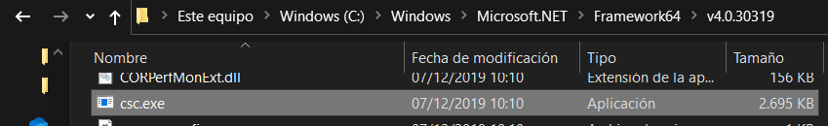

->Cuando lo tenía localizado creo un archivo “.cs” con mi nombre para que aparezca.

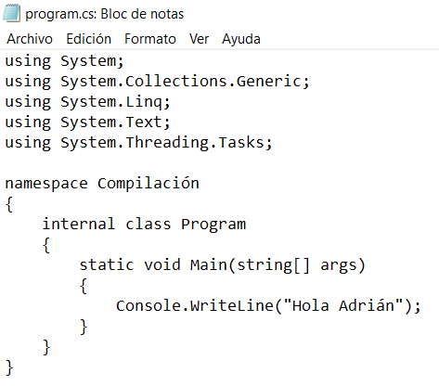

->Teniendo estas dos cosas, ponemos la ruta correspondiente en el cmd: “C:\Windows\Microsoft.NET\Framework64\v4.0.30319\csc.exe /t:exe /out:Program.exe program.cs”

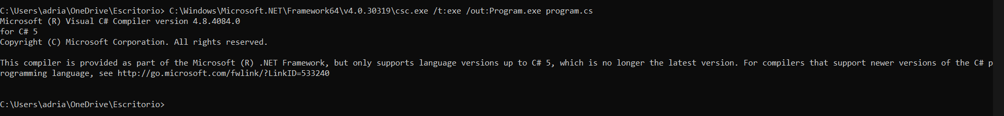

->Se te creará el archivo.exe donde estuvieses situado a la hora de poner el comando, en mi caso en el escritorio.

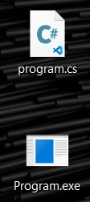

->Para comprobar que se ejecuta bien, simplemente pongo la ruta en la que está ese archivo y su nombre.

